独立测试系统互联网VPN接入指南

一、概述
独立测试系统为市场用户进行深市结算、全国股转、易境通、开放式基金等业务测试提供服务。互联网SSL VPN入口为https://test.sscc.com，如果无法访问域名，可通过电信IP地址（https://113.108.41.96）或联通IP地址（https://58.250.178.126）进行访问。
备注：用户申请VPN账号，请到深证通统一客户专区（https://biz.sscc.com）下载填写《独立测试系统用户VPN接入申请表》申请。具体路径：业务指引 - 交易结算业务指引 - 业务申请表 - 通信服务业务申请表 - 《独立测试系统用户VPN接入申请表》。

二、SSL VPN环境说明
支持系统：Windows 10 32/64-bit、Windows 2008 R2 64-bit
支持浏览器：Internet Explorer 11 、Chrome、FireFox；
其他需求：
- 操作系统需求安装Java
- SSL Network Extender插件（访问SSL VPN，会推送要求安装）
以Windows 10 64-bit IE11为例：

三、SSL VPN连接示例

（一）Windows IE浏览器示例
- 确保Internet 高级选项中SSL 3.0 TLS 1.0被勾选。
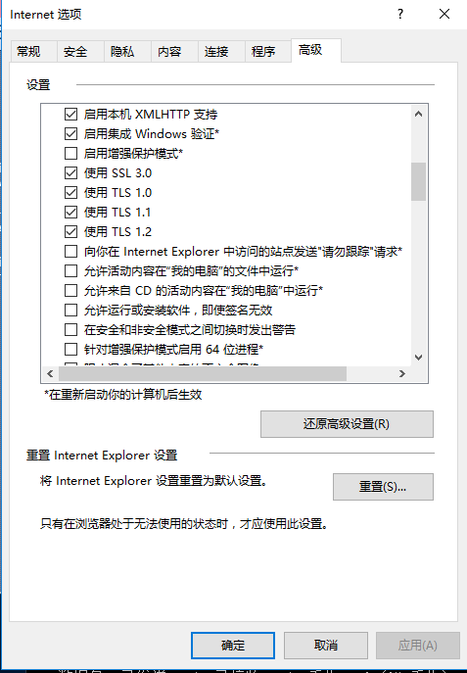
2. 输入https://test.sscc.com ，(由于测试环境原因）暂不考虑证书的合法性，继续访问。
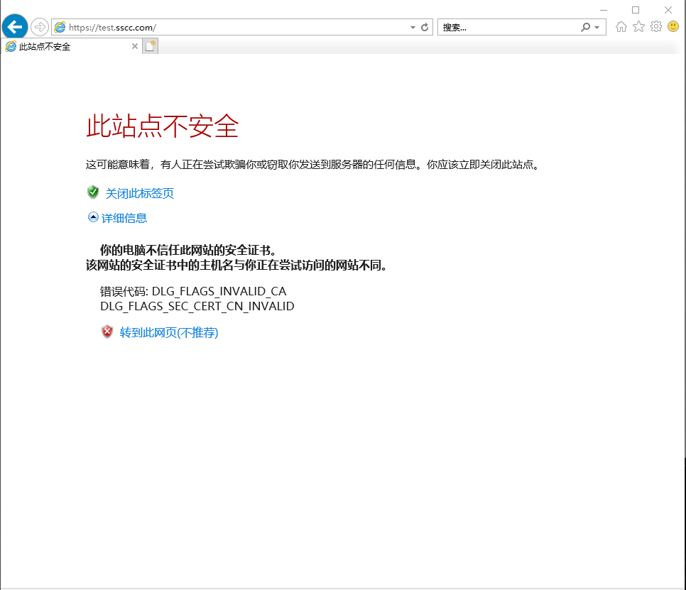
3. 允许所有的弹出窗口。可以点击“用于此站点的选项”选择始终允许。
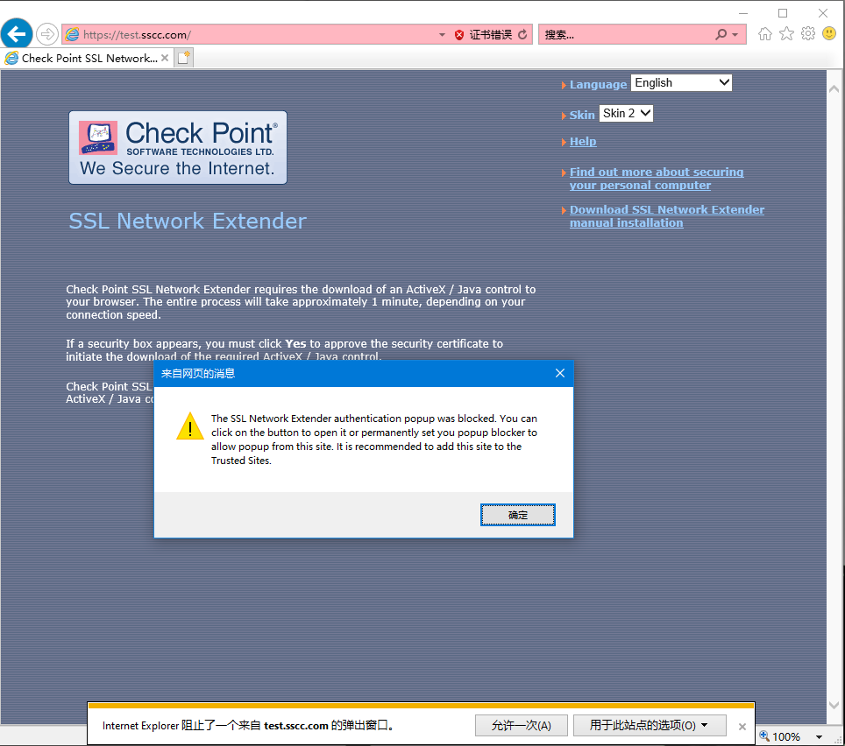
- 点击“Trust Server”信任即将要连接的VPN站点。
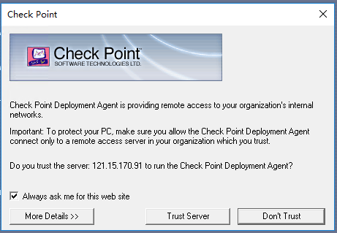
- 在弹出的窗口中输入用户名和密码，点击“OK”。
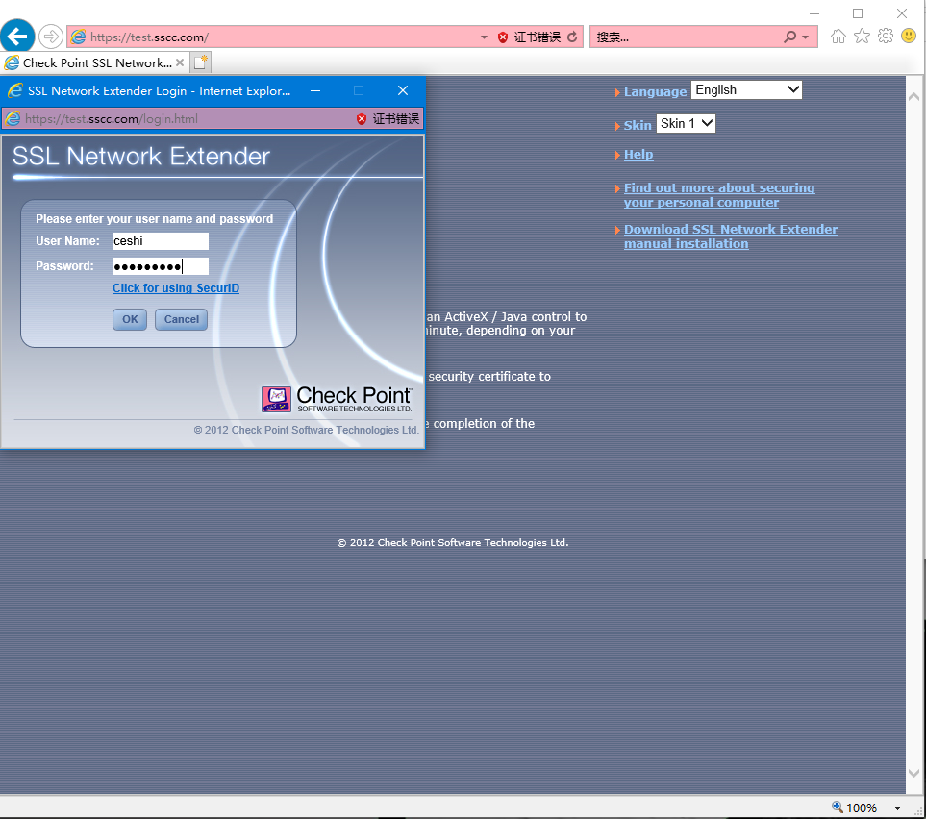
- 查看手机短信验证码，将其填入Respond窗口，点击“OK”。
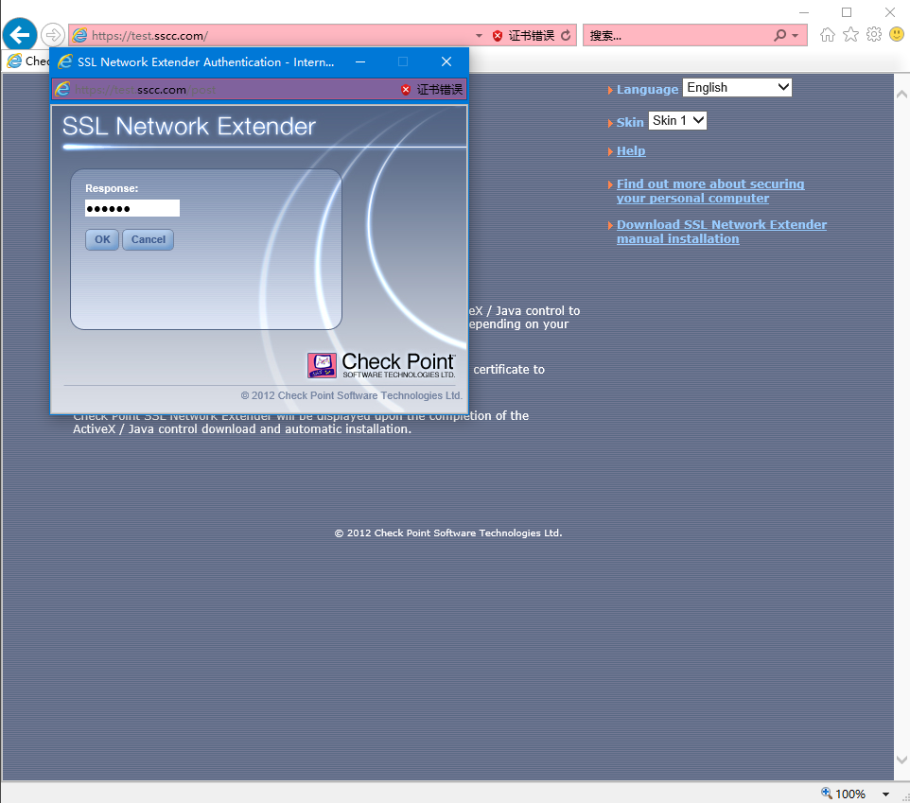
- VPN建立成功。
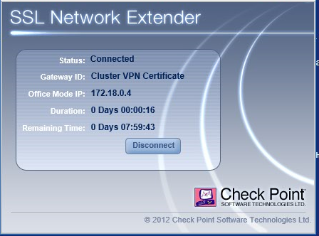
- 注： VPN建立成功后最小化所有窗口，保持连接不中断；测试结束，可点击Disconnected手动断开。

（二）验证VPN连通性测试
- 打开“CMD”窗口，查看VPN网卡（以172.18.开头的地址）。
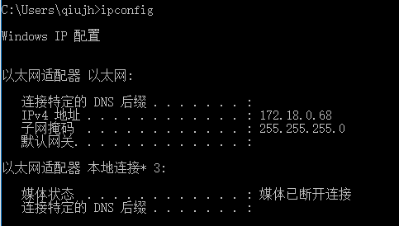
- 检查172.200.1.0/24的路由。
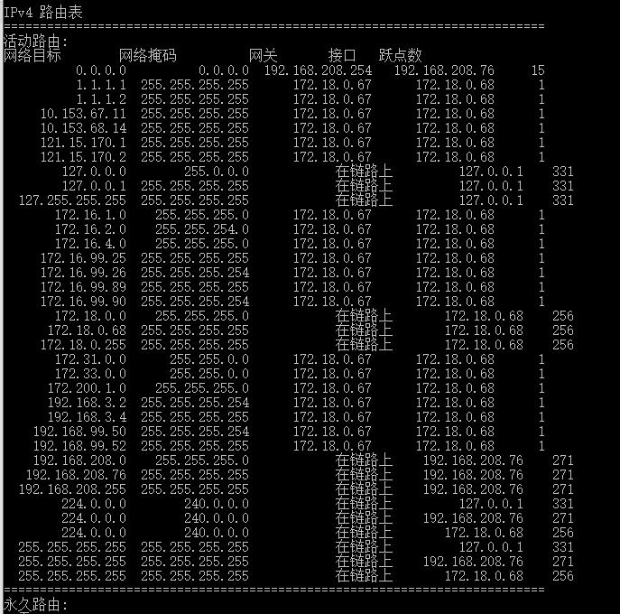
- ping测试（D-COM:172.200.1.92和开放式基金:172.200.1.173）。
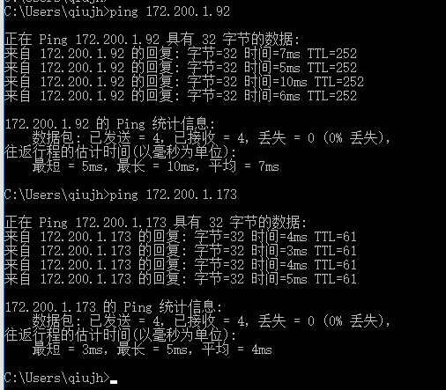

三、测试环境服务器列表
(1)新一代联网测试环境
名称 | 福田IP | 端口
D-COM | 172.200.1.92 | 7031/7035
(2)期权测试环境
名称 | 郑州IP | 端口
D-COM | 172.200.1.91 | 7031/7035
- 股转仿真测试环境
名称 | 福田IP | 端口
股转交易 | 172.200.1.98 | 7043
股转TCP行情 | 172.200.1.97 | 7044
股转文件 | 172.200.1.182 | 7015/7016
股转CCNET结算 | 172.200.1.89 | 7013/7015
股转CCNET结算 | 172.200.1.67 | 7013/7015
- B2H测试环境
名称 | 福田IP | 端口
B2H交易 | 172.200.1.87 | 7042
B2H行情 | 172.200.1.86 | 7048

- 开放式基金测试环境
名称 | 福田IP | 端口
开放式基金 | 172.200.1.173 | 7011
开放式基金 | 172.200.1.174 | 7011
开放式基金 | 172.200.1.75 | 7011
开放式基金 | 172.200.1.76 | 7011
开放式基金 | 172.200.1.77 | 7011

- 易境通交易
名称 | 福田IP | 端口
境内券商 | 172.200.1.85 | 7002
境外券商 | 172.200.1.84 | 7002

